长江流域重点水域退捕渔船信息管理系统
操作手册

一、系统运行环境

1.1硬件环境
正常接入互联网的计算机

2.2软件环境
操作系统：Windows7或Windows 10
网页浏览器：推荐使用谷歌Chrome浏览器，如使用IE、360、Firefox等浏览器请升级至最新版本（正式版）

二、账户管理

2.1 登录网址与登录方式
在电脑浏览器地址栏中输入以下网址进行登录：http://47.100.53.249:8080/TBYC-web/

2.2 用户密码修改
初始密码为0，登录后的主页面右上角点击用户名，然后点击“个人信息”进行修改密码操作：
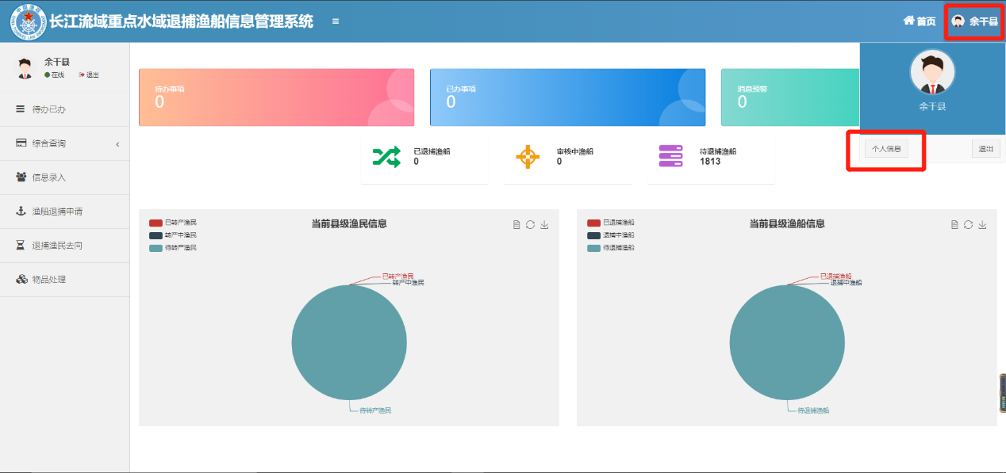
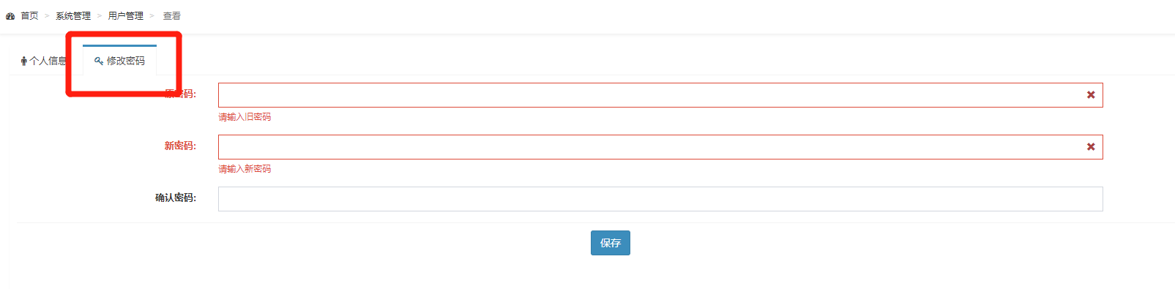

三、操作指南

3.1 县级账号各项功能操作流程

3.1.1 基础数据的增加、删除和修改
基础数据是指渔船编号/捕捞证号、船主姓名、船主身份证号等系统中已经录入的信息，如需对以上信息进行增、删、改，需按以下步骤操作：（注意：渔船的增加和删除都需要省级账号审批）
（1）登录后在左侧主菜单中点击“信息录入”：
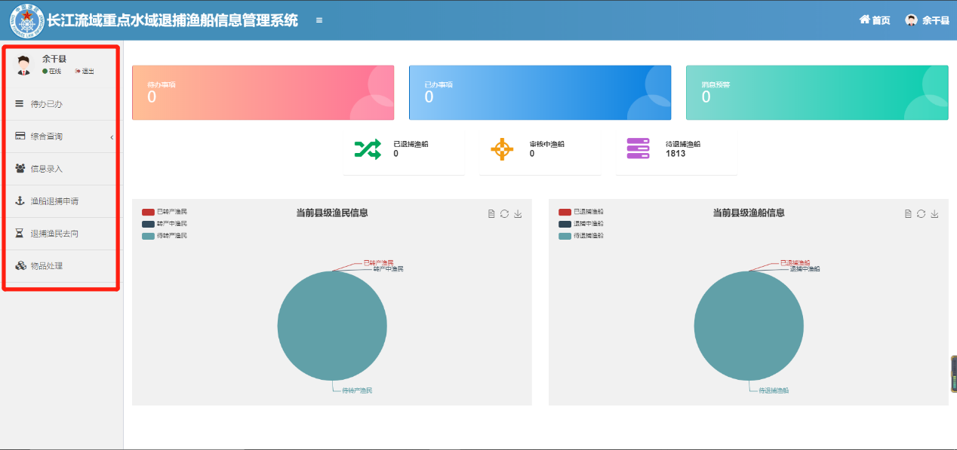

（2）如需添加渔船，点击“添加”，
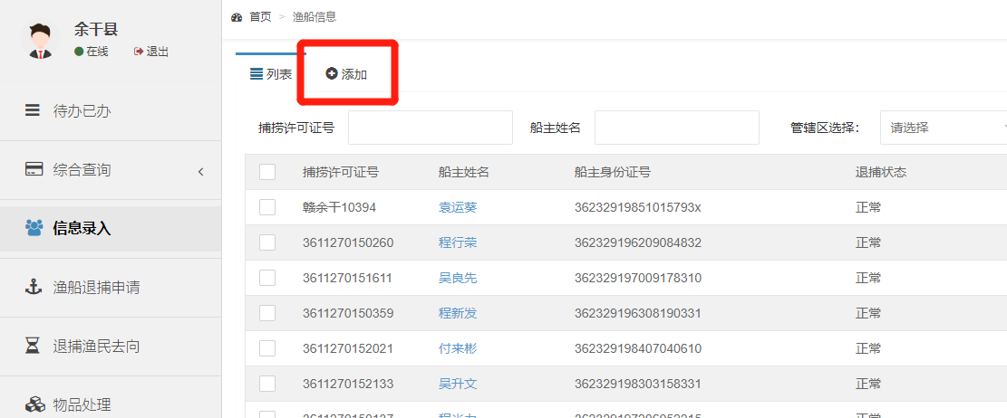
在以下页面中录入相关基础数据后保存提交：
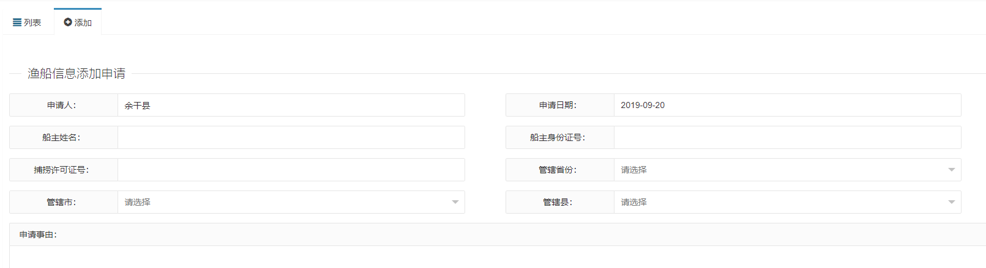
（3）如需删除现有渔船，在该条信息右侧点击“删除”，并填写删除理由后点击“确定”提交。
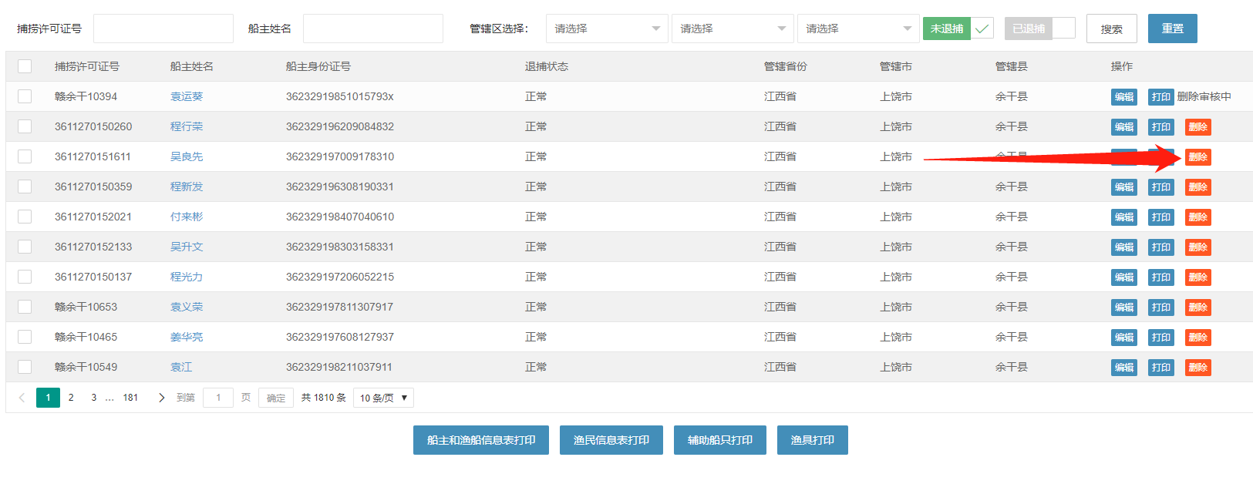
（4）如需对基础数据进行修改，请点击“编辑”按钮，在渔船渔民信息中进行修改。

3.1.2 渔船、渔民信息录入
（1）在主菜单中点击信息录入：
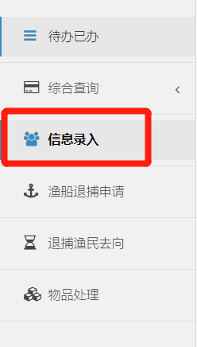
（2）在右侧选择需要进行录入的条目，点击“编辑”：
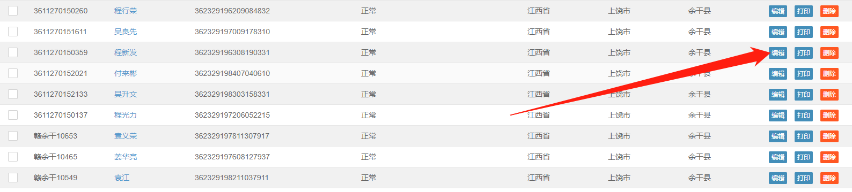
（3）在以下页面中对相关数据进行录入，分为渔船信息、船主信息、渔民信息、网具信息和辅助船只信息五个板块，其中前两个板块（渔船和船主信息）为必填板块，标“*”号的信息为必填项，后三个板块为选填板块，如需填写，请手动展开。
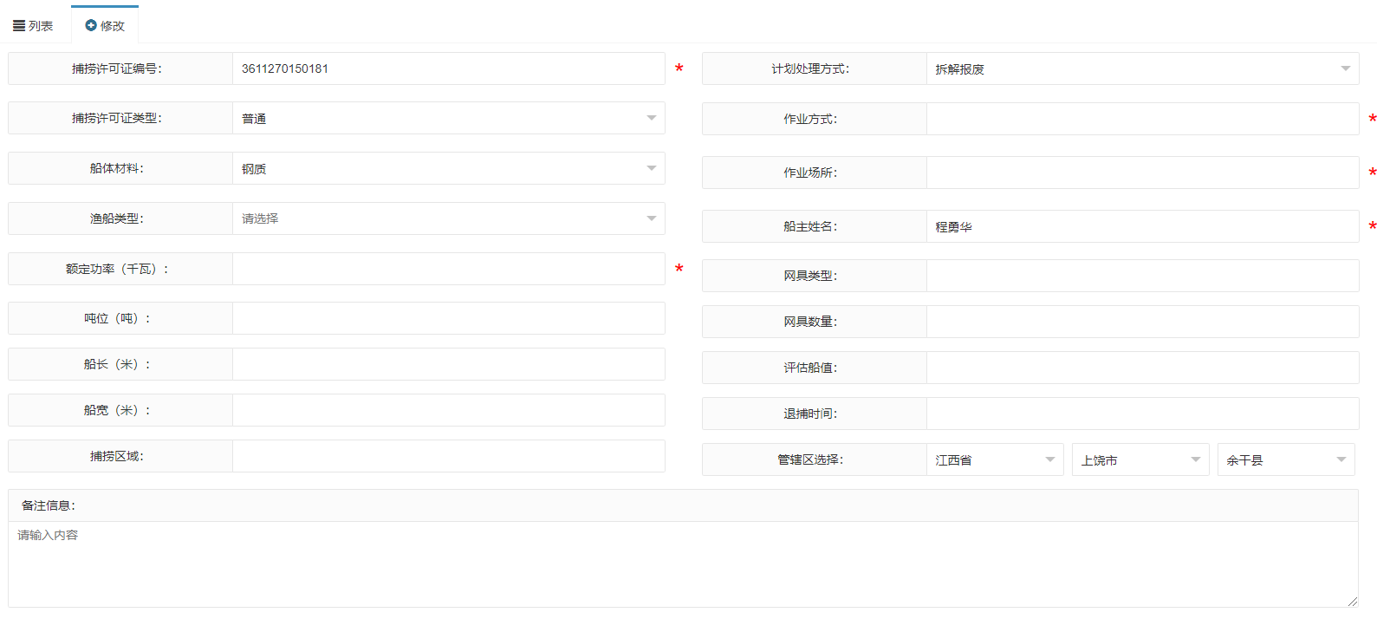
（4）录入完成后，点击下方的“保存”按钮进行保存。

3.1.3 打印功能
为方便信息录入工作，该系统嵌入了渔船信息表打印功能，基层工作人员可将信息表打印后请渔民填写相关信息，再汇总录入：
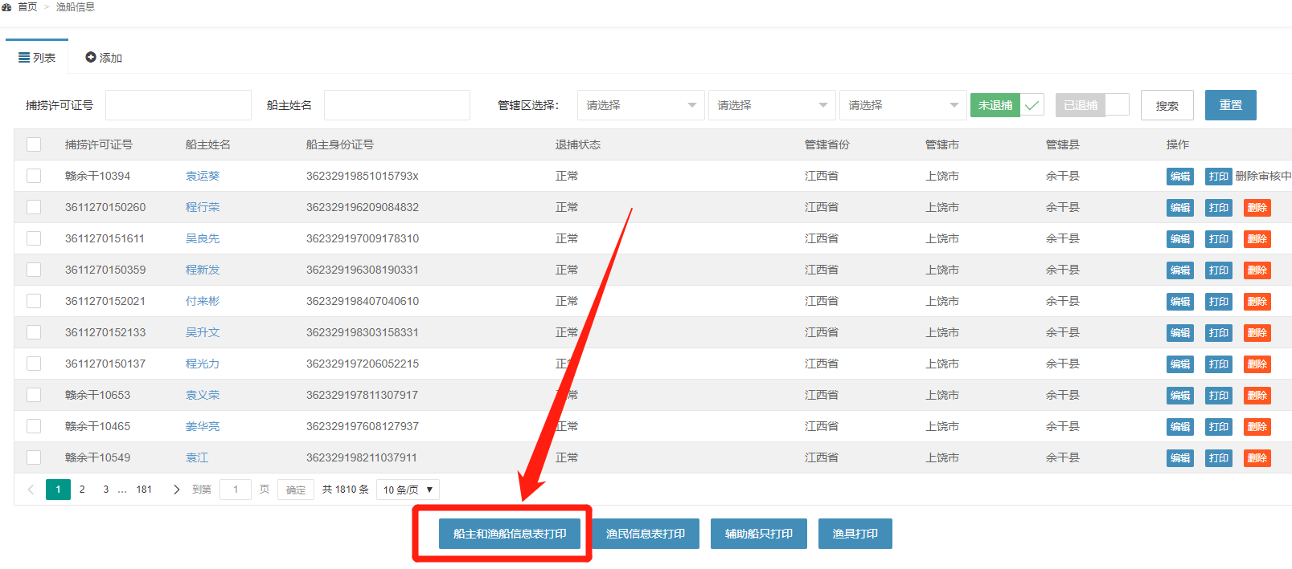
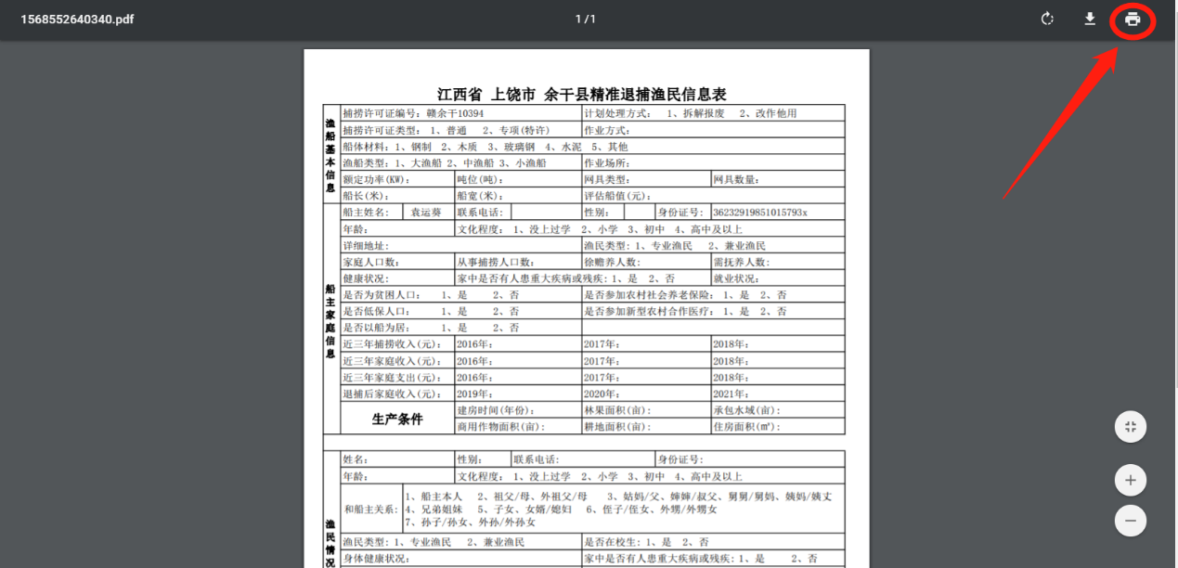

3.1.4 渔船退捕申请
（1）主菜单中点击“渔船退捕申请”，上一步渔船渔民信息保存后，该渔船的信息会出现在右侧列表中：
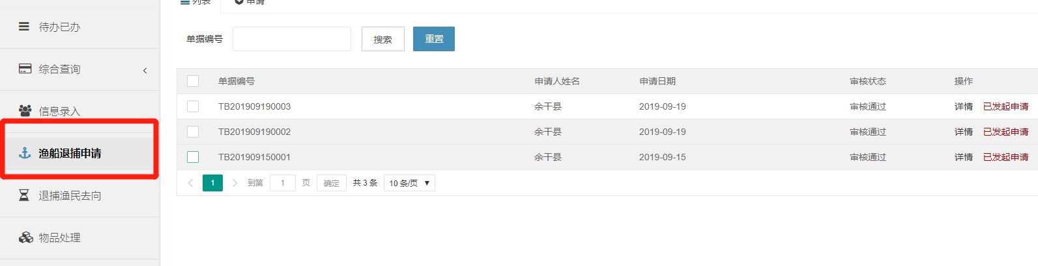
（2）点击“申请”将该条渔船的信息发往市级渔政部门审核，也可通过全选批量申请：
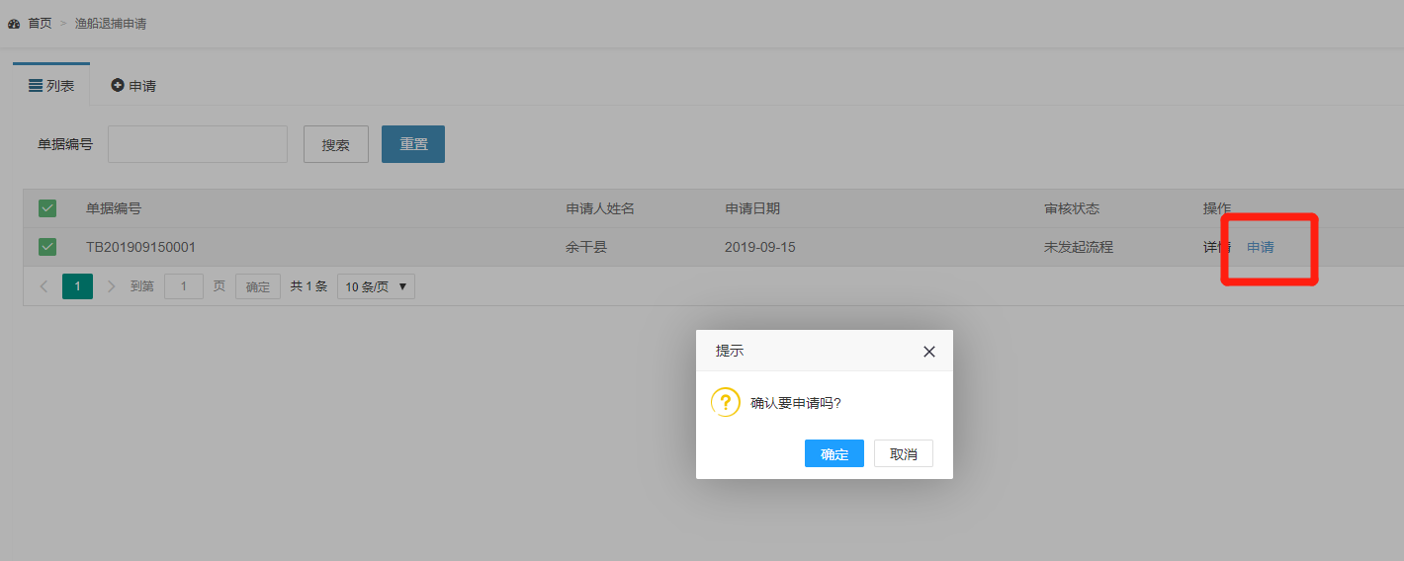

3.2 市级账号审核功能操作流程
（1）市级账号登录后，界面与县级账号基本相同，如收到县级账号发来的渔船退捕申请，主界面上会显示有“待办事项”：
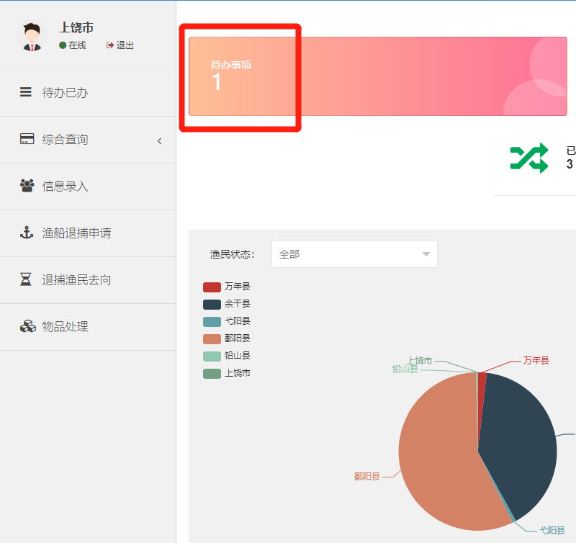
（2）点击“待办事项”会跳转至如下列表，再点击右侧的“审核”，对相关信息进行核查，也通过全选进行批量审核。
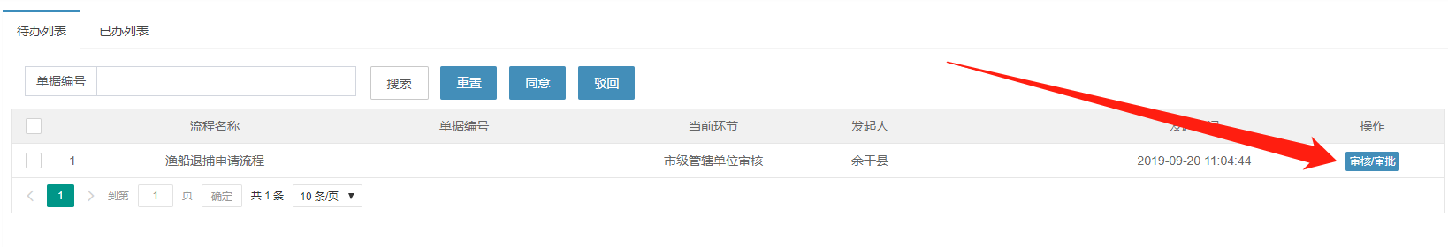
（3）如信息无误，点击“同意”，将该条渔船的退捕申请提交至省级渔政部门审批，如信息有误，点击“不同意”，该申请将被驳回至县级账号。
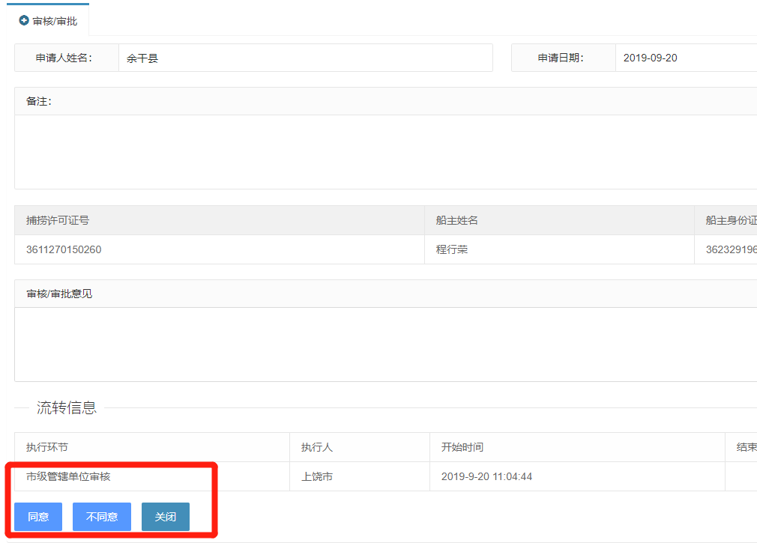

3.3 省级账号审批功能操作流程
（1）省级账号登录后，界面与市、县级账号基本相同，如收到市级账号发来的渔船退捕申请，主界面上会显示有“待办事项”：
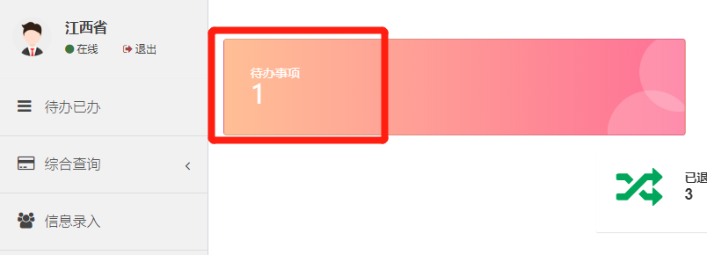
（2）点击“待办事项”会跳转至如下列表，再点击右侧的“审批”，对相关信息进行核查，也通过全选进行批量审批。
（3）如信息无误，点击“同意”，该条渔船的建档立卡工作即完成，如信息有误，点击“不同意”，该申请将被驳回至市级账号。
